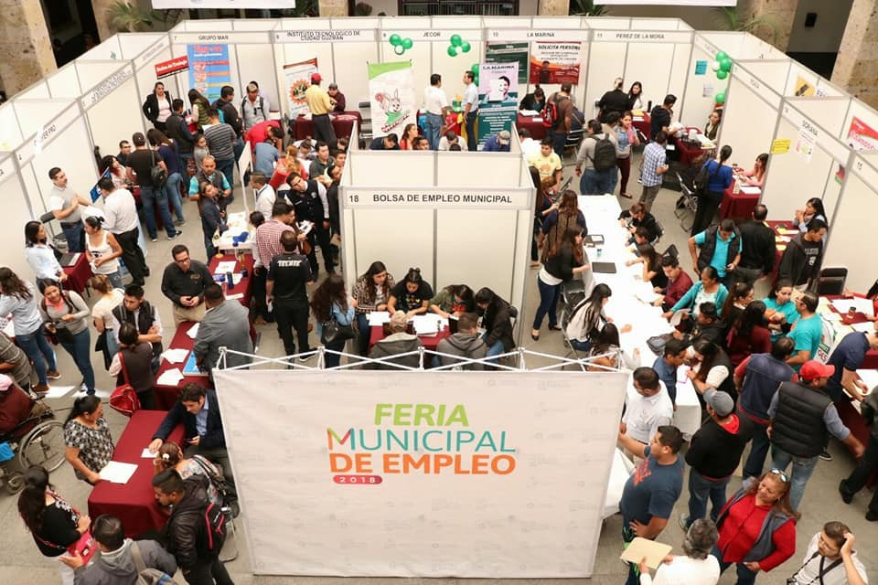

INDUSTRIA COMERCIO Y SERVICIOS
OBJETIVO MUNICIPAL 26 “Promover el crecimiento económico y la competitividad de la capacidad instalada en el municipio de los sectores comercial e industrial, por medio de estrategias de vinculación, facilidades de apertura empresarial administrativa y capacitación dirigida al sector”.
Debido a las beneficiosas características del municipio de Zapotlán el Grande por su ubicación estratégica en el Estado de Jalisco y el liderazgo que éste mantiene en la región Sur en diversos sectores como el educativo, alimentario, cultural y turístico, ha reflejado un notable crecimiento en inversión y emprendimiento en la localidad.
Congruente con la estrategia de “Fortalecer la estructura económica de Zapotlán el Grande con sentido social” a continuación se mencionan las diversos resultados de esta área que como gobierno involucrado en la productividad del municipio se obtuvieron en este segundo informe de actividades:
Reactivación del comité de ecosistema emprendedor de Zapotlán
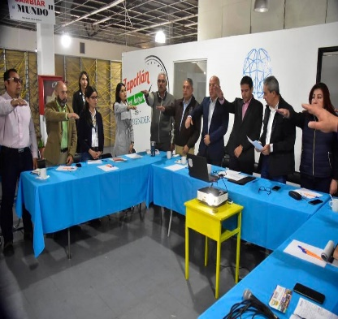
En el mes de enero de 2020, se reactivó el comité, mediante la toma de protesta a los integrantes del “Ecosistema Emprendedor de Zapotlán el Grande” que tuvo como propósito fomentar la Cultura del Emprendimiento en el municipio, impulsar el Desarrollo Sustentable a través de la innovación de herramientas que dieron respuesta a las distintas problemáticas, potencializando las oportunidades en nuestro Municipio y la Región Sur de Jalisco.
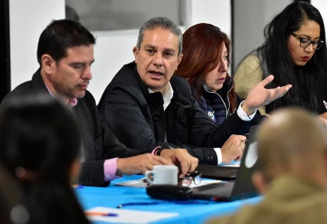
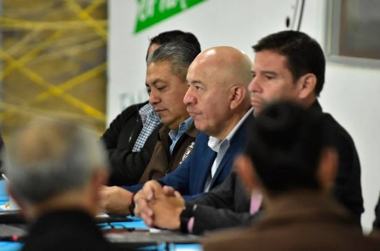
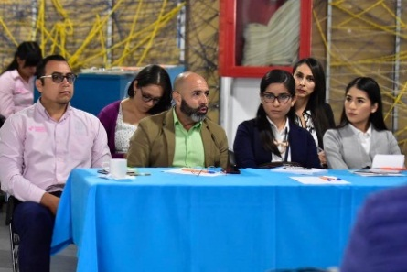
Cuyo objetivo es trabajar de manera conjunta unificando esfuerzos para impulsar la economía, el emprendurismo y el desarrollo de nuestro municipio, ponderando que a través de plataformas digitales, no obstante la emergencia sanitaria COVID 19, que impide el acercamiento social, se realiza con emprendedores para buscar las estrategias de activación económica, la logística para la apertura comercial, en coordinación con el consejo de Desarrollo Económico Municipal.
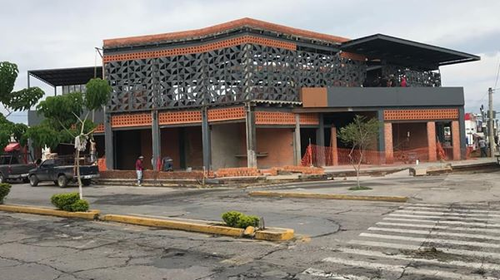
Reubicación temporal de locatarios del mercado Constitución.
Debido al proyecto de rehabilitación del Mercado Constitución, se requería generar la mejor estrategia a los locatarios así como mantener el beneficio de locatarios y consumidores en un espacio con el menor impacto socioeconómico en el polígono que se desarrolla esta actividad comercial.
Destaco para efectos de este informe que durante el mes de diciembre 2019, fueron apoyados 22 locatarios del mencionado centro comercial municipal proporcionarles un espacio temporal en el Jardín Hidalgo, con características de seguridad e higiene así como la instalación de un domo con estructura metálica, tomas de agua y el servicio de baños públicos, socializado con vecinos y comerciantes para hacer posible la remodelación del inmueble en el tiempo de ejecución de la obra. El ahora remodelado Mercado Constitución, contará con un espacio de ampliación en segunda planta con 10 espacios más, con un estilo arquitectónico vanguardista que genera homogeneidad en los espacios públicos municipales de nueva creación y remodelación al interior de Ciudad Guzmán, instalaciones más amplias y dignas, así como la red de servicios de agua potable, alcantarillado, energía eléctrica, gas, y señalización acordes con la regulación de Protección Civil para operar de forma segura de acuerdo al nivel de riesgo que se mantiene en la localidad.
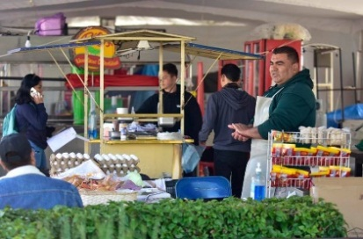
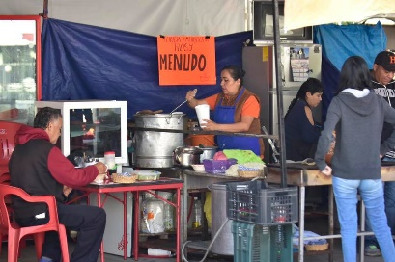
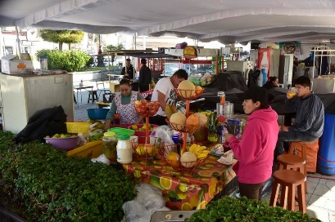
Feria de empleo 2020
En respuesta a la demanda laboral que existe actualmente en el municipio de Zapotlán el Grande, con el objetivo de combatir el desempleo y a la vez aprovechar para fortalecer la vinculación de empleados y empleadores en un mismo lugar, se llevó a cabo la campaña “Semana del Empleo”, organizada por la Coordinación de Desarrollo Económico Municipal en vinculación con la unidad de bolsa de empleo del área y el servicio nacional de empleo con una colocación de 574 empleados contratados de acuerdo al siguiente cuadro que despliega el nombre de la empresa ofertante y el número de empleados contratados:
NO. | EMPRESA | VACANTES OFERTADAS | VACANTES CUBIERTAS
1 | AGROFRUT NALO | 3 | 2
2 | DRISCOLL | 6 | 2
3 | GREEN GOLD FARMS | 4 | 4
4 | DELISEOS | 7 | 7
5 | GRUPO LOS CERRITOS | 6 | 2
6 | BERRYMEX | 200 | 120
7 | GRUPO OCUPA | 4 | 4
8 | CUSPIDE | 1 | 1
9 | BIO PAPPEL PLANTA ATENQUIQUE | 7 | 2
10 | BIO PAPPEL CD. GUZMAN | 4 | 1
11 | EMBOTELLADORA DE COLIMA | 5 | 4
12 | VOCABLO | 2 | 1
13 | JECOR | 5 | 2
14 | AUTO HOTEL LA ESTACIÓN | 1 | 1
15 | GRUPO DEGUZMÁN | 3 | 3
16 | GO CAB | 1 | 1
17 | LA CASCADA SPORTS BAR | 3 | 3
18 | SAT | 2 | 2
19 | CASEV | 2 | EN PROCESO
20 | PASEO LA FERIA | 600 | 330
21 | TRUPER | 1 | 1
22 | PABS | 4 | 3
23 | COMBU EXPRESS | 4 | 2
24 | ETE & TEE | 1 | EN PROCESO
25 | MAFORNU | 4 | 2
26 | MAMÁ CONEJA | 5 | 5
27 | CAMBRIDGE | 5 | 2
28 | HOTEL POSADA SAN JOSÉ | 2 | 2
29 | HOTEL REFORMA | 2 | 2
30 | CANACO | 10 | 6
31 | EXITUS CREDIT | 2 | 2
32 | GRUPO OCTANO | 4 | 4
33 | CONEXIÓN GENERAL DE CAPITAL HUMANO | 3 | 3
34 | PÉREZ DE LA MORA | 4 | 2
35 | DISTRIBUIDOR DANSEG | 3 | 0/ se dieron de baja los puestos
36 | MASTER ROOF | 2 | 1
37 | LAS ROSAS | 3 | 3
38 | GLOBAL GAS | 8 | 4
39 | FINANCIERA CAME | 1 | 1
40 | GRUPO FINDEP | 3 | 1
41 | GRUPO MOTORMEXA | 4 | 4
42 | CONSOL NEGOCIOS | 2 | 2
43 | FAMSA | 7 | 4
44 | LA MARINA | 4 | 1
45 | EL BODEGÓN | 4 | 1
46 | SORIANA | 9 | 5
47 | CSIO | 3 | 3
48 | VANTEX | 1 | 1
49 | GOBIERNO INCLUYENTE | 12 | 4
50 | FESTÍN DEL PORTAL | 3 | 3
51 | AL DÍA | 2 | 2
52 | FEDERICO | 1 | 1
53 | ZEED | 1 | 1
54 | MATTE | 2 | EN PROCESO
55 | DELIZZIA | 4 | 4
 | TOTALES | 893 | 574

VACANTES |  |  | VACANTES PARA LA INCLUSION
Ofertadas | Cubiertas | En Proceso | Ofertadas | Cubiertas | En Proceso
893 | 574 | 319 | 48 | En proceso | 23
Así mismo en el siguiente cuadro se despliega la oferta base de vacantes y vacantes para inclusión, de acuerdo a los procesos de contratación.
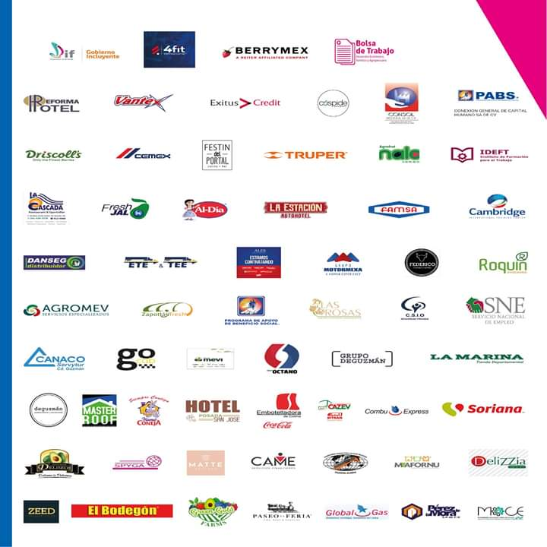

Taller de robótica para niños.
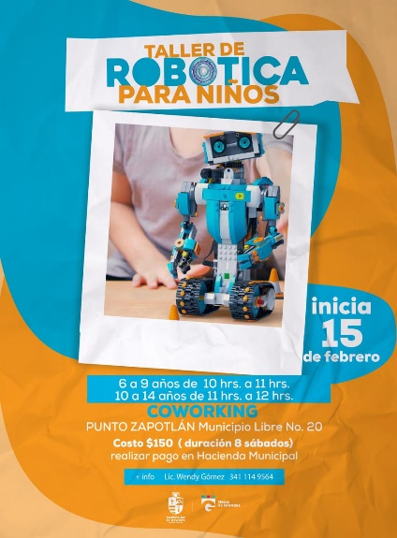
Con el fin de incentivar una cultura en los esquemas de innovación y emprendimiento, una de las estrategias para el desarrollo de capacidades de la población, claves como agentes de cambio, con el apoyo del CoWorking PUNTO ZAPOTLÁN. Se llevó a cabo el taller de robótica sabatino para niños, en convenio y con la participación de estudiantes del Instituto Tecnológico de Ciudad Guzmán y la Escuela de Robótica Mentiópolis, en el que participan 30 niños y adolescentes entre 6 y 14 años, para aprender los aspectos básicos en programación y robótica, en sesiones sabatinas.

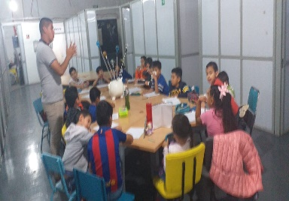
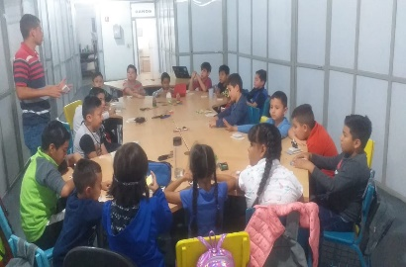
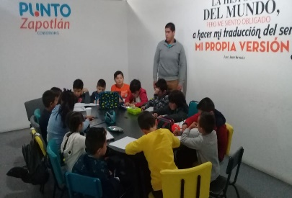
Reunión regional de coordinaciones de desarrollo económico.
Durante el mes de febrero de este segundo año de actividades, en las instalaciones de nuestro Coworking PUNTO ZAPOTLÁN, se dieron cita los representantes de las Coordinaciones de Desarrollo Económico de la región convocados por la Secretaría de Desarrollo Económico, en la que se realizaron convocatorias de programas de apoyo a la actividad económica de Jalisco, las reglas de operación y esquemas de los mismos, con la finalidad de crear sinergia entre los gobierno Estatal y municipales que impulsen el fortalecimiento de cadenas de valor, empleo e inversión.
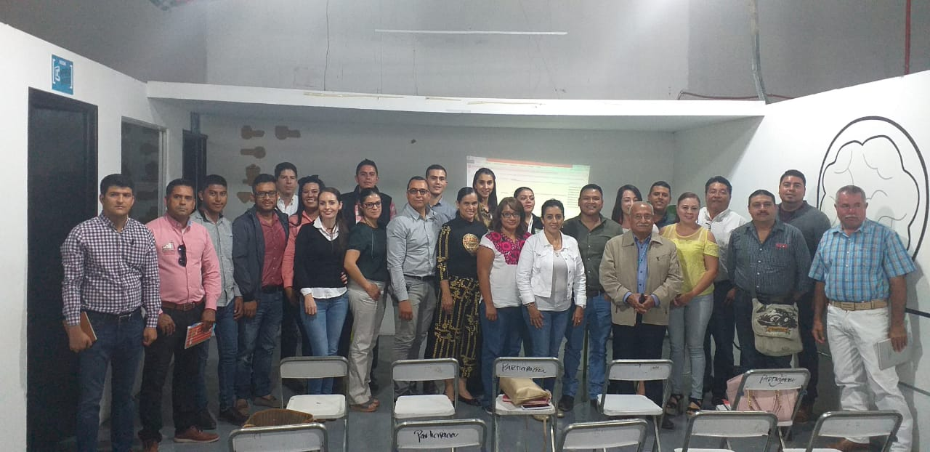
Instalación del consejo económico de emergencia municipal, para hacer frente a la contingencia económica consecuencia de la pandemia por covid-19.
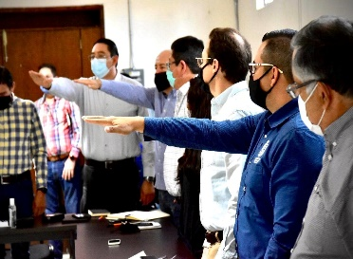
Con el objetivo de buscar una sólida estrategia para apoyar al comercio local y a las familias de Zapotlán EL Grande por la emergencia sanitaria provocada por la pandemia del COVID 2019, durante el mes de abril, fue integrado con la participación de empresarios, el sector agroalimentario representados por la COPARMEX, CANACO, Junta Local de Sanidad, CUSUR, el Instituto Tecnológico de Ciudad Guzmán, el Colegio de Ingenieros del Sur de Jalisco, el Cuerpo edilicio de la Administración Pública 2018-2021, y la Coordinación de Desarrollo Económico.
La estrategia implicó la gestión de apoyos económicos, con la finalidad de apuntalar al sector empresarial y mantener la continuidad laboral, así como los ingresos económicos para los empleados que evitarán la desintegración y el cierre de pequeñas y medianas empresas que caracterizan a las unidades económicas asentadas en la cabecera Municipal Ciudad Guzmán y sus Delegaciones. A través del mencionado consejo, también fueron consideradas las opiniones colegiadas para impulsar en orden la reapertura de unidades económicas, la salida escalonada de empleados para evitar aglomeraciones en el trasporte público, las restricciones para evitar la propagación del virus mediante la portación de mascarillas, el uso de geles anti bacteriales, filtros sanitarios, etc.
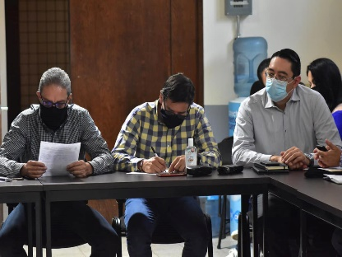
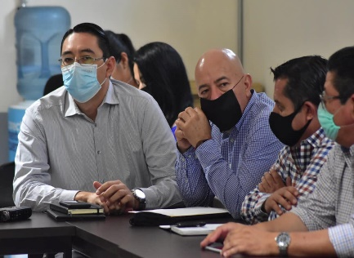
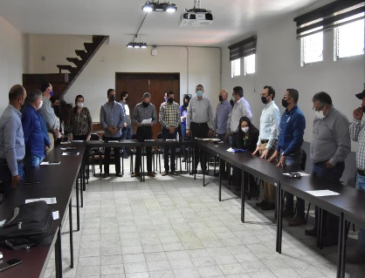

Apoyo plan emergente COVID- 19 dirigido a empresarios.
Durante el pasado mes de mayo, al interior del Municipio, fueron instalados módulos de atención, previa cita, para atender a los empresarios interesados en aplicar para obtener apoyos derivados de programas estatales, con la finalidad de brindarles asesoría totalizando a 60 unidades económicas de las cuales 44 obtuvieron apoyo financiero para mantener los gastos fijos, destacando la nómina recuperable para el gobierno estatal en pagos diferidos para evitar el cierre de estas unidades económicas de acuerdo a la segmentación de la siguiente tabla:
CANTIDAD | BENEFICIO
10 | 20,000.00 PESOS
12 | 30,000.00 PESOS
15 | 20,000.00 PESOS

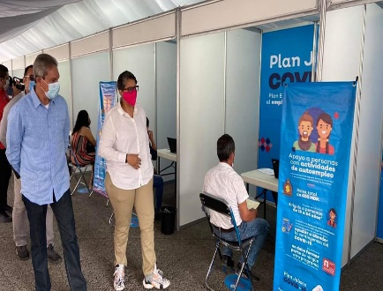
Apoyo plan emergente COVID-19 dirigido al autoempleo.
Con la finalidad de también brindar apoyo económico a aquellas personas con actividades de autoempleo y subempleo de manera formal o no formal o en actividades económicas no formales, que se vieron afectadas en sus fuentes de ingreso y, por consiguiente, en su estabilidad económica por la anteriormente mencionada emergencia sanitaria, fueron apoyadas 650 personas con un monto máximo de cinco mil pesos, con un presupuesto total de tres millones doscientos cincuenta mil pesos para la reactivación económica de su actividad comercial o de servicio en la localidad.
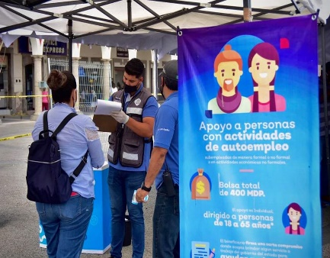
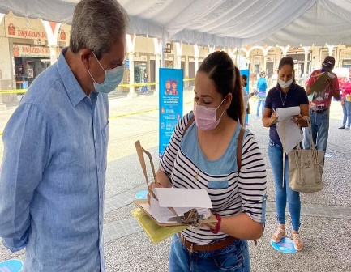
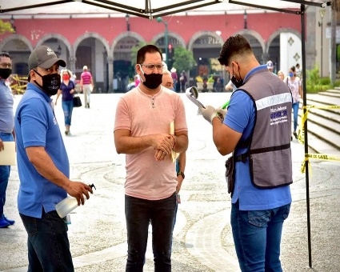
Apoyo a pequeños comerciantes de Zapotlán el Grande.
Así mismo, con una estrategia propuesta del Municipio para habitantes de 18 a 70 años económicamente activas que perdieron su ingreso por su autoempleo o subempleo con afectación en su ingreso familiar, como consecuencia de acatar las recomendaciones de las autoridades para atender la emergencia y contingencia sanitaria por el COVID-19, quedando en vulnerabilidad económica.
Para efectos de este informe, destaco que el apoyo fue distribuido en efectivo por un monto de mil pesos, dividido en 2 periodos beneficiando a 450 comerciantes, de los cuales 250 contaban con licencia municipal y 200 con sólo cédula. El monto de presupuesto apoyado fue de un millón de pesos.
Apoyo a gimnasios.
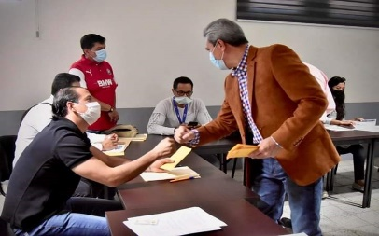
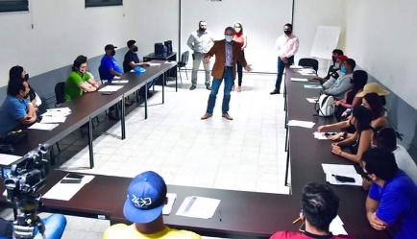
Como parte del programa de apoyo a comerciantes de Zapotlán el Grande, se realizó de manera independiente la entrega de apoyos económicos a propietarios de gimnasios y escuelas deportivas que durante la pandemia del coronavirus, se han visto afectados con el cierre de sus negocios. Ya que dentro de las actividades no esenciales que marcaba el plan de reactivación de economía de Jalisco, fueron uno de los giros más afectados por la emergencia sanitaria.
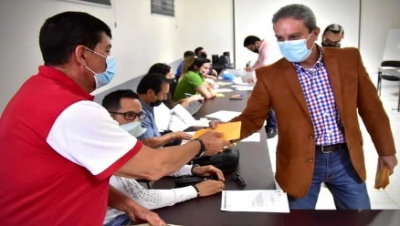
Apoyo para adquirir insumos de comestibles para la reactivación económica.
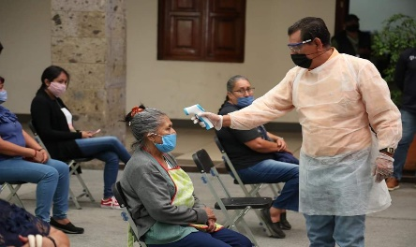
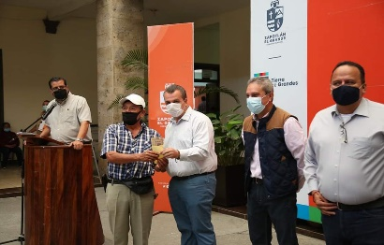
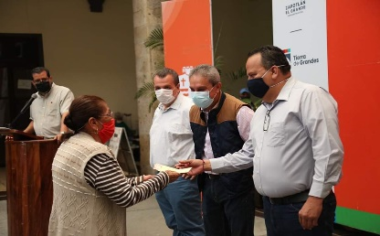

Finalmente con el propósito de contribuir a la reactivación económica de micro negocios en la localidad relacionados con la venta de alimentos, los cuales de igual forma se vieron afectados con su ingresos a consecuencia de la contingencia sanitaria, considerando la existencia de familias que viven al día y en razón de la cuarentena, quedaron en vulnerabilidad económica a través de gestiones realizadas por el área de Planeación y Programas de Zapotlán el Grande en la SADER, se hizo posible el apoyo de seiscientos sesenta y seis personas con un monto de 3 mil pesos.

Programa distintivo fase 0.
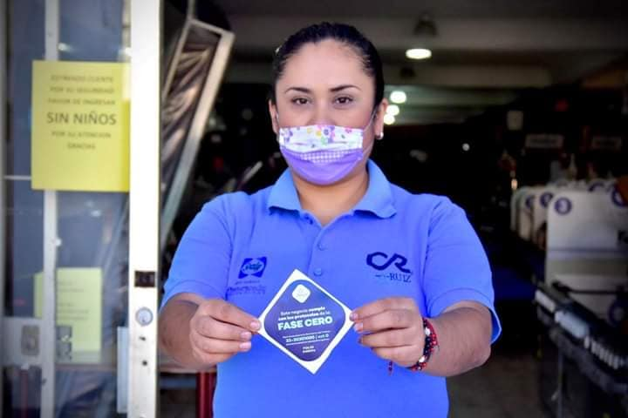
Durante la fase 0 del Plan Jalisco para la Reactivación Económica, se solicitó que cada empresa contara con ciertos requisitos en filtros sanitarios para con el fin de obtener el distintivo de reapertura tras la validación de los protocolos de sanidad requeridos.
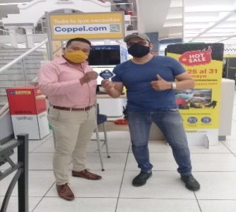
La Coordinación apoyó en la asesoría para el registro de formulario, así como para la revisión en cada negocio y la aplicación del distintivo.
Creacción de escuela de negocios “grandes emprendedores” mediante convenio con nafin (nacional financiera) mediante comunidad virtual y cursos de capacitación.
En el mes de marzo se realizó la propuesta ante la Institución para gestionar la apertura de escuela de negocios de Zapotlán, con el fin de formalizar el emprendurismo en la región mediante una comunidad en la plataforma de la página de Nacional Financiera.
Dicho Convenio trata de ofertar mediante salas virtuales diferentes cursos en la carrera de un emprendedor, la comunidad cuenta con la existencia de más de 60 cursos en línea con validez y entrega de constancia, se pretende que nuestros habitantes utilicen la plataforma para formalizar su idea y convertirla en negocio formal para, posteriormente, se vuelva generadora de empleos.
Además de la comunidad Grandes Emprendedores, la institución nos ofrece capacitaciones presenciales especializadas para el logro de herramientas necesarias para la productividad económica de la región Sur de Jalisco.

